Veiledning for skrivere

Skriver er dommers høyre hånd.

Skriver har bare lov å opplyse om det som står i katalogen. Dette vil si:
- Dyrets rase
- Dyrets farge
- Dyrets kjønn
- Dyrets alder

Skriver skal også opplyse om hvor mange som skal være med i samme klasse og hvem som går opp i samme BIR.
Skriver skal, om ikke dommer selv sier det, spør om dyrene skal ha cert.
Skriver skal ikke under noen omstendigheter komme med kommentarer under bedømmelse eller forsøke å påvirke bedømmelsen. Skulle det være spørsmål i forhold til dette skal disse tas senere, enten i pause eller etter at bedømmelser er ferdige.

Nedenfor ses eksempel på ferdig utfylt dommerkort:

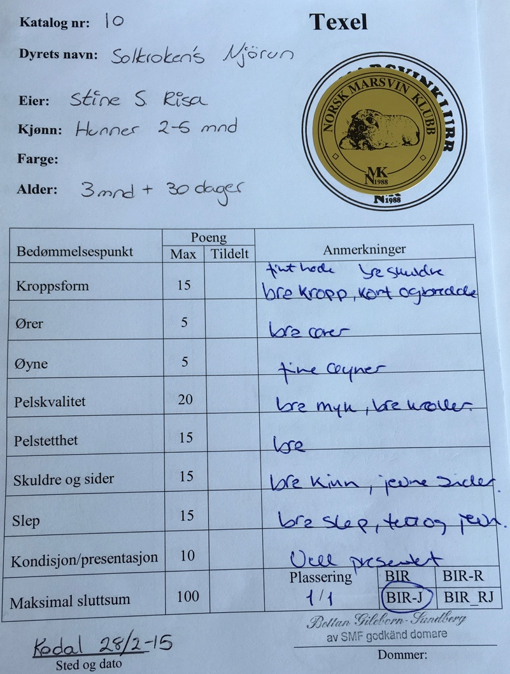

Nedenfor ses ferdig utfylt utsnitt av katalog:

Engelsk Crested
Black hunner 5-8 mnd
39 | Anna |  |  | Eier: Ola Nordmann |  |  | Plass | Cert | Bir | Bir/R
 | Født: | 17.03.15 |  |  | Regnr: EC214203/15 | 7 mnd | 1 | x |  | x
40 | Elsa |  |  | Eier: Kari Nordmann |  |  | Plass | Cert | Bir | Bir/R
 | Født: | 25.02.15 |  |  | Regnr: 2015-11594 | 7 mnd 22 dager | 2
Black hanner 5-8 mnd
41 | Olaf |  |  | Eier: Kari Nordmann |  |  | Plass | Cert | Bir | Bir/R
 | Født: | 29.04.15 |  |  | Regnr: EC214209 | 5 mnd 18 dager | 1
Black hanner o. 8 mnd
42 | Kristoffer |  |  | Eier: Ola Nordmann |  |  | Plass | Cert | Bir | Bir/R
 | Født: | 20.01.15 |  |  | EC214185/15 | 8 mnd 27 dager | 1 | x | x

